金都新城社区党总支组织学习《习近平在二十届中央政治局第一次集体学习时的讲话》

金都新城社区党总支  
（2023年2月7日）

为进一步深入学习宣传贯彻党的二十大精神，加强党员的党性修养及思想觉悟，2023年2月7日，金都新城社区党总支组织社区干部、两委成员学习《习近平在二十届中央政治局第一次集体学习时的讲话》。

社区副书记夏磊强调，党的二十大是在全党全国各族人民迈上全面建设社会主义现代化国家新征程、向第二个百年奋斗目标进军的关键时刻召开的一次十分重要的大会，我们要充分认识学习宣传贯彻党的二十大精神的重大意义，要在学懂弄通、学深悟透的基础上入脑入心，不断创新提升社区治理能力和基层服务水平，发挥好社区党组织的战斗堡垒作用，把群众的小事、急事、难事作为大事来办，始终发展好、实现好、维护好群众的利益，增强居民的获得感、幸福感和安全感。

会后，参会人员表示，通过学习进一步深刻领会了党的二十大精神，始终牢记并践行党的二十大精神要求，始终以优秀共产党员的标准严格要求自己，并表示，要以党的二十大精神为指引，结合当前实际工作，踔厉奋发、笃行不怠，不负历史、不负时代、不负人民。

影像资料：

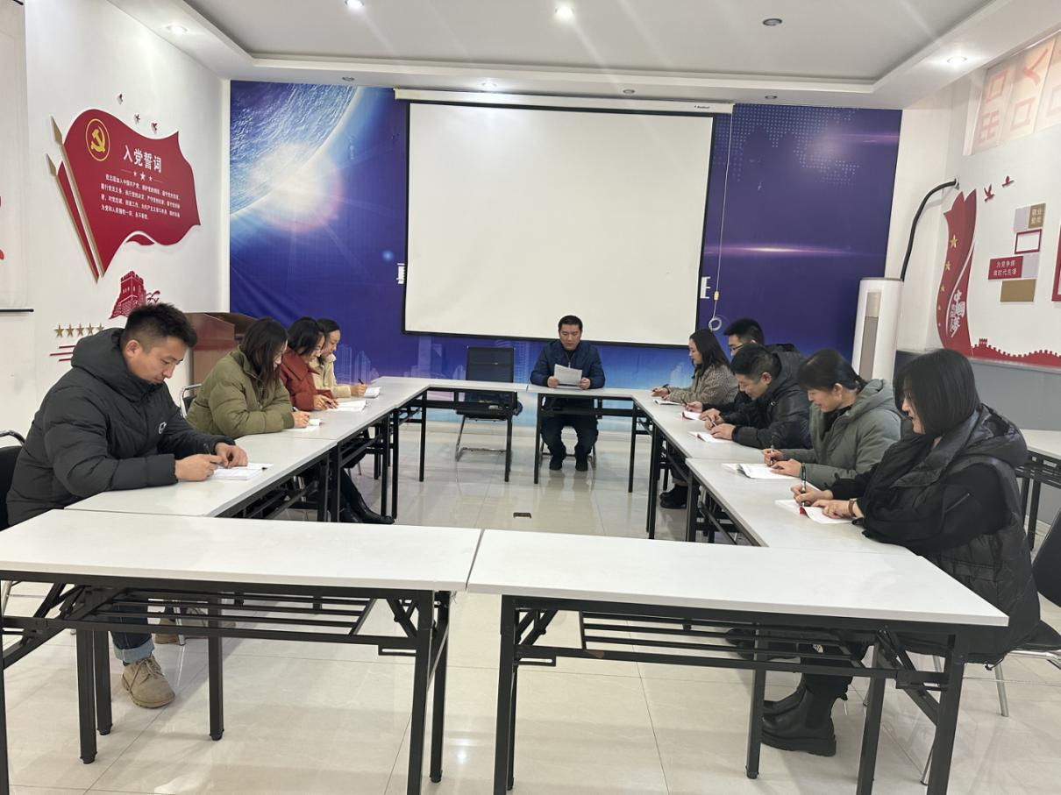

2023.2.7组织学习《习近平在二十届中央政治局第一次集体学习时的讲话》

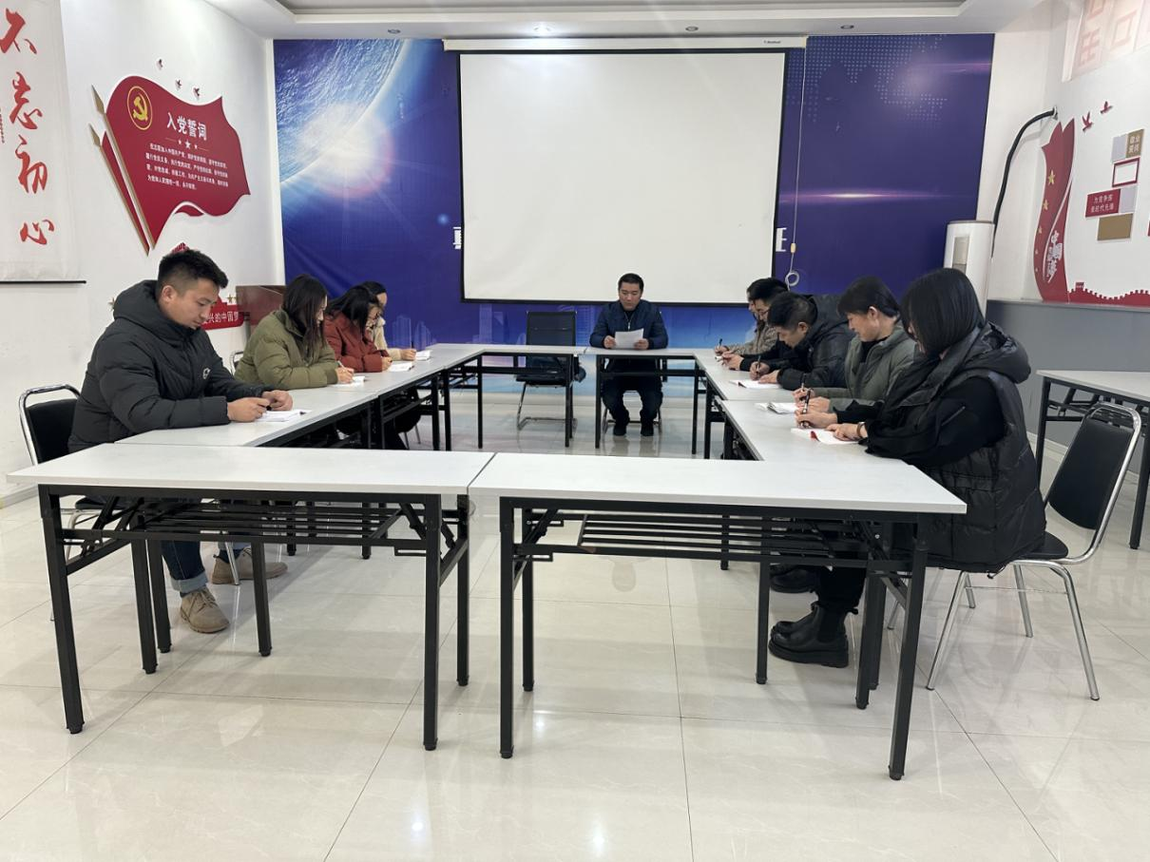

2023.2.7组织学习《习近平在二十届中央政治局第一次集体学习时的讲话》